《积石山县寨子沟乡地合村村庄规划（2022-2035年）》成果公开

为推动乡村振兴，提高人居环境，促进产业发展，根据《中共中央国务院关于建立国土空间规划体系并监督实施的若干意见》、《关于加强村庄规划促进乡村振兴的通知(自然资办发[2019]35号)》、《关于进一步做好村庄规划工作的意见(自然资办发[2020]57号)》等政策文件，积石山县自然资源局会同寨子沟乡人民政府组织编制了《积石山县寨子沟乡地合村村庄规划（2022-2035年）》，用以指导本村开展国土空间开发保护活动、实施国土空间用途管制、核发乡村建设项目规划许可、进行各项建设等工作。经广泛征求意见本规划于2022年10月17日通过积石山县人民政府审批，现将规划成果主要内容进行公开，详情如下：
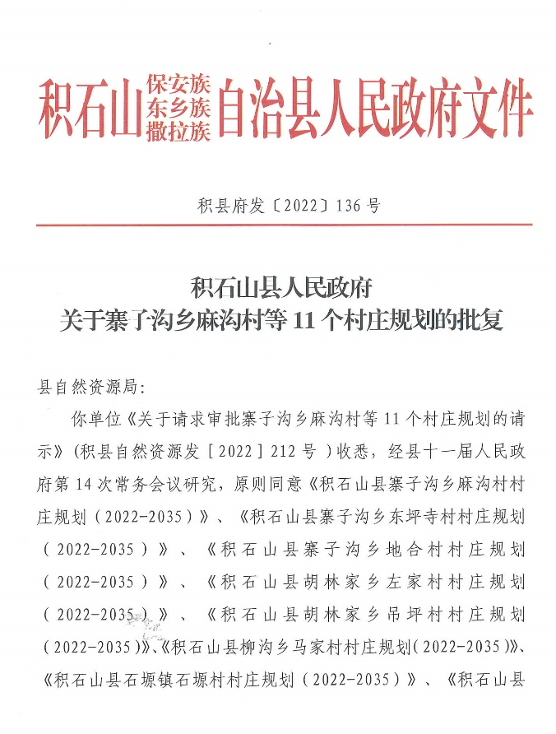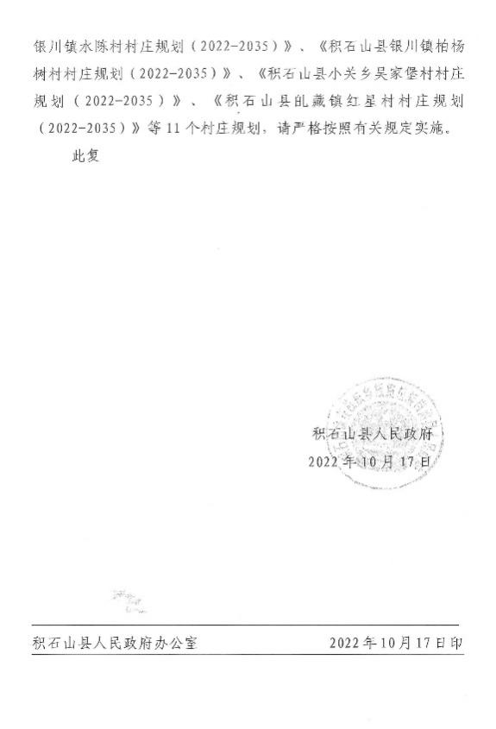

《积石山县寨子沟乡地合村村庄规划（2022-2035年）》
主要内容
一、项目名称
《积石山县寨子沟乡地合村村庄规划（2022-2035年）》
二、村庄类型
地合村属集聚提升型村庄。
三、规划范围
本次村庄规划涵盖地合村整个行政管辖范围，包括6个村民小组，总面积259.62公顷。（以第三次全国国土调查数据为准）。
四、规划期限
规划期限为2022—2035年。其中：近期：2022-2025年；远期：2026-2035年。
五、村庄发展定位
地合村：旅游大通道沿线以中药材、油菜、规模养殖为主导，以休闲避暑度假旅游为驱动的县级农业转型精品示范村。
六、村庄发展规模
地合村户籍/常住人口规模：规划期末2035年，地合村户籍人口为960人，户数为240户，常住人口占到户籍总人口的100%。
地合村旅游人口规模：规划期末2035年，地合村平均日游客接待量为400人左右，高峰日游客接待量约为1800人左右。
七、产业发展规划
规划地合村形成“多点两轴四区”的产业空间布局结构。
多点：分别指产业综合服务中心、旅游服务中心、3大规模养殖示范点、工业带动示范点。
两轴：指产业发展主轴和产业发展副轴。
四区：分别指中药材种植发展区，油菜种植发展区、乡村旅游发展区和传统农业发展区。
八、国土空间用地布局
依据积石山县永久基本农田、生态红线划定成果，结合地合村用地现状落位永久基本农田、划定村庄建设边界，按照导则要求对生态用地、农业用地和建设用地布局进行统筹优化，提出利用方式和管控措施。本次地合村共落实永久基本农田219.33公顷，占村域总面积的84.48%。划定村庄建设边界14.57公顷，占村域总面积的5.61%。
规划至2035年，全村林地10.23公顷，草地1.44公顷，陆地水域1.14公顷，耕地保有量223.81公顷（其中永久基本农田219.33公顷），农业设施建设用地8.41公顷，建设用地14.58公顷。
九、总平面布置
为完善地合村公共服务设施配套，在二、三、五、六社各规划一处小型健身活动广场，分别配套相应的健身器材。
结合村级广场，在村委会东侧规划一处村级公共服务设施建筑，集中设置村庄文化活动室，老年人日间照料中心，农家书屋，为农综合服务站、快递物流点等公共服务功能，弥补村庄公共服务设施不足的短板。
在村委会周边、清真寺周边以及六社各建设一处小型村庄公共停车场一处，用于服务村民日常停车和对外服务接待需求。
在村庄南侧新规划两处集中养殖小区，进一步做大做强村庄养殖业，实现规模化养殖。
为满足未来村民分户和发展农家乐、乡村民宿等需求，在村庄一社、二社、三社、四社、六社根据村民实际需求新规划预留宅基地39户。
考虑近年来近郊游、周末游、生态游、郊野游的大好趋势，依托村庄老虎坪周边大片的集中林地、草地以及黑泉，在不破坏生态的前提下，布置林荫茶园、游客服务点、观景平台、木栈道、黑泉广场、亲子牧场、垂钓园、儿童游乐、呐喊喷泉、景观步道、观光花带、农家乐、乡村民宿、停车场等旅游项目，充分发挥地合村的自然生态环境优势，服务服务游客休闲度假需求。
十、附图

